[海军军医大学附属长海医院泌尿外科论文遭质疑！](https://mp.weixin.qq.com/s?__biz=Mzk1NzMzNDk1Mg==&mid=2247484941&idx=1&sn=087cd7c7469e470533010040aaf1dce5&chksm=c25ee5b3ec9387408fda8e37125e9bf2427820ea0b8d200fa1d2f87a070352c720e131805dc4&scene=126&sessionid=1743355724)

原创  诚信君[学术诚信拷问](javascript:void(0);)2025-03-29 14:58:31广东

**01**

**论文信息**

近日，**海军军医大学附属长海医院泌尿外科**在《BMC Cancer》（2021年7月）期刊上的研究“TRIM27 interacts with Iκbα to promote the growth of human renal cancer cells through regulating the NF-κB pathway”（doi: 10.1186/s12885-021-08562-5）因图像问题引发关注。该研究由：Chengwu Xiao , Wei Zhang , Meimian Hua , Huan Chen , Bin Yang , Ye Wang , Qing Yang （通讯作者，音译杨庆）共同完成。

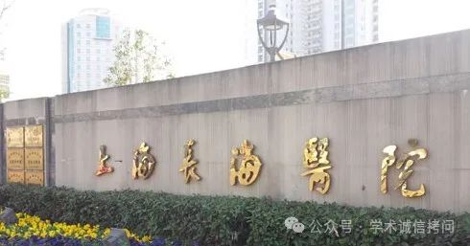

**02**

**基金支持**

本研究得到上海市泌尿系统疾病临床医学中心项目（编号：2017ZZ01005）和肿瘤及泌尿生殖系统疾病新药精准良好临床实践中心（编号：2017ZX09304030）的支持。

**03**

**发表期刊**

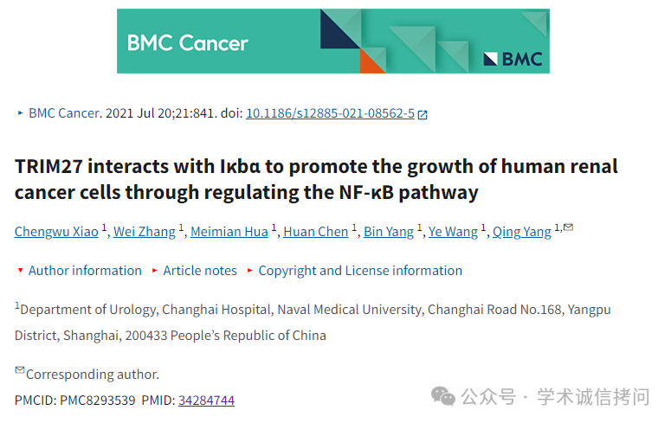

**04**

**质疑内容**

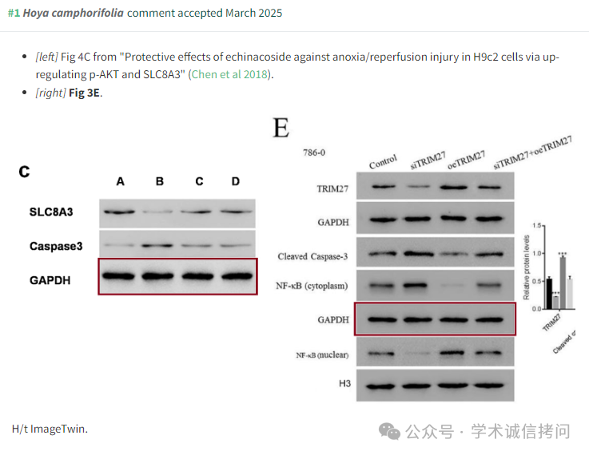

消息来源：

https://www.pubpeer.com/publications/1DF436969EE3DF836F7ED9F07B3F76#0

郑重声明：

文中所有信息均来自学术网以及公开资料，仅供读者参考。若认为本内容侵犯您或者贵单位的权益，请及时与我们联系。

